Informacje o Zespole Szkolno-Przedszkolnym nr 11 w Częstochowie
w tekście łatwym do czytania (ETR)
Uchwałą Nr 348.XXXII.2026 Rada Miasta Częstochowy z dniem 1 września 2026 r. utworzyła Zespół Szkolno-Przedszkolny nr 11 w Częstochowie.
W skład zespołu wchodzą:
- Szkoła Podstawowa nr 33,
- Miejskie Przedszkole nr 27,

SZKOŁA PODSTAWOWA NR 33
Szkoła podstawowa to szkoła publiczna.
Gdzie się znajdujemy:
Adres szkoły to: ul. Goszczyńskiego 9/11; 42-217 Częstochowa
Wejście główne znajduje się od strony ulicy Goszczyńskiego 9/11
Przed wejściem głównym do szkoły znajduje się podjazd dla osób poruszających się na wózkach inwalidzkich.
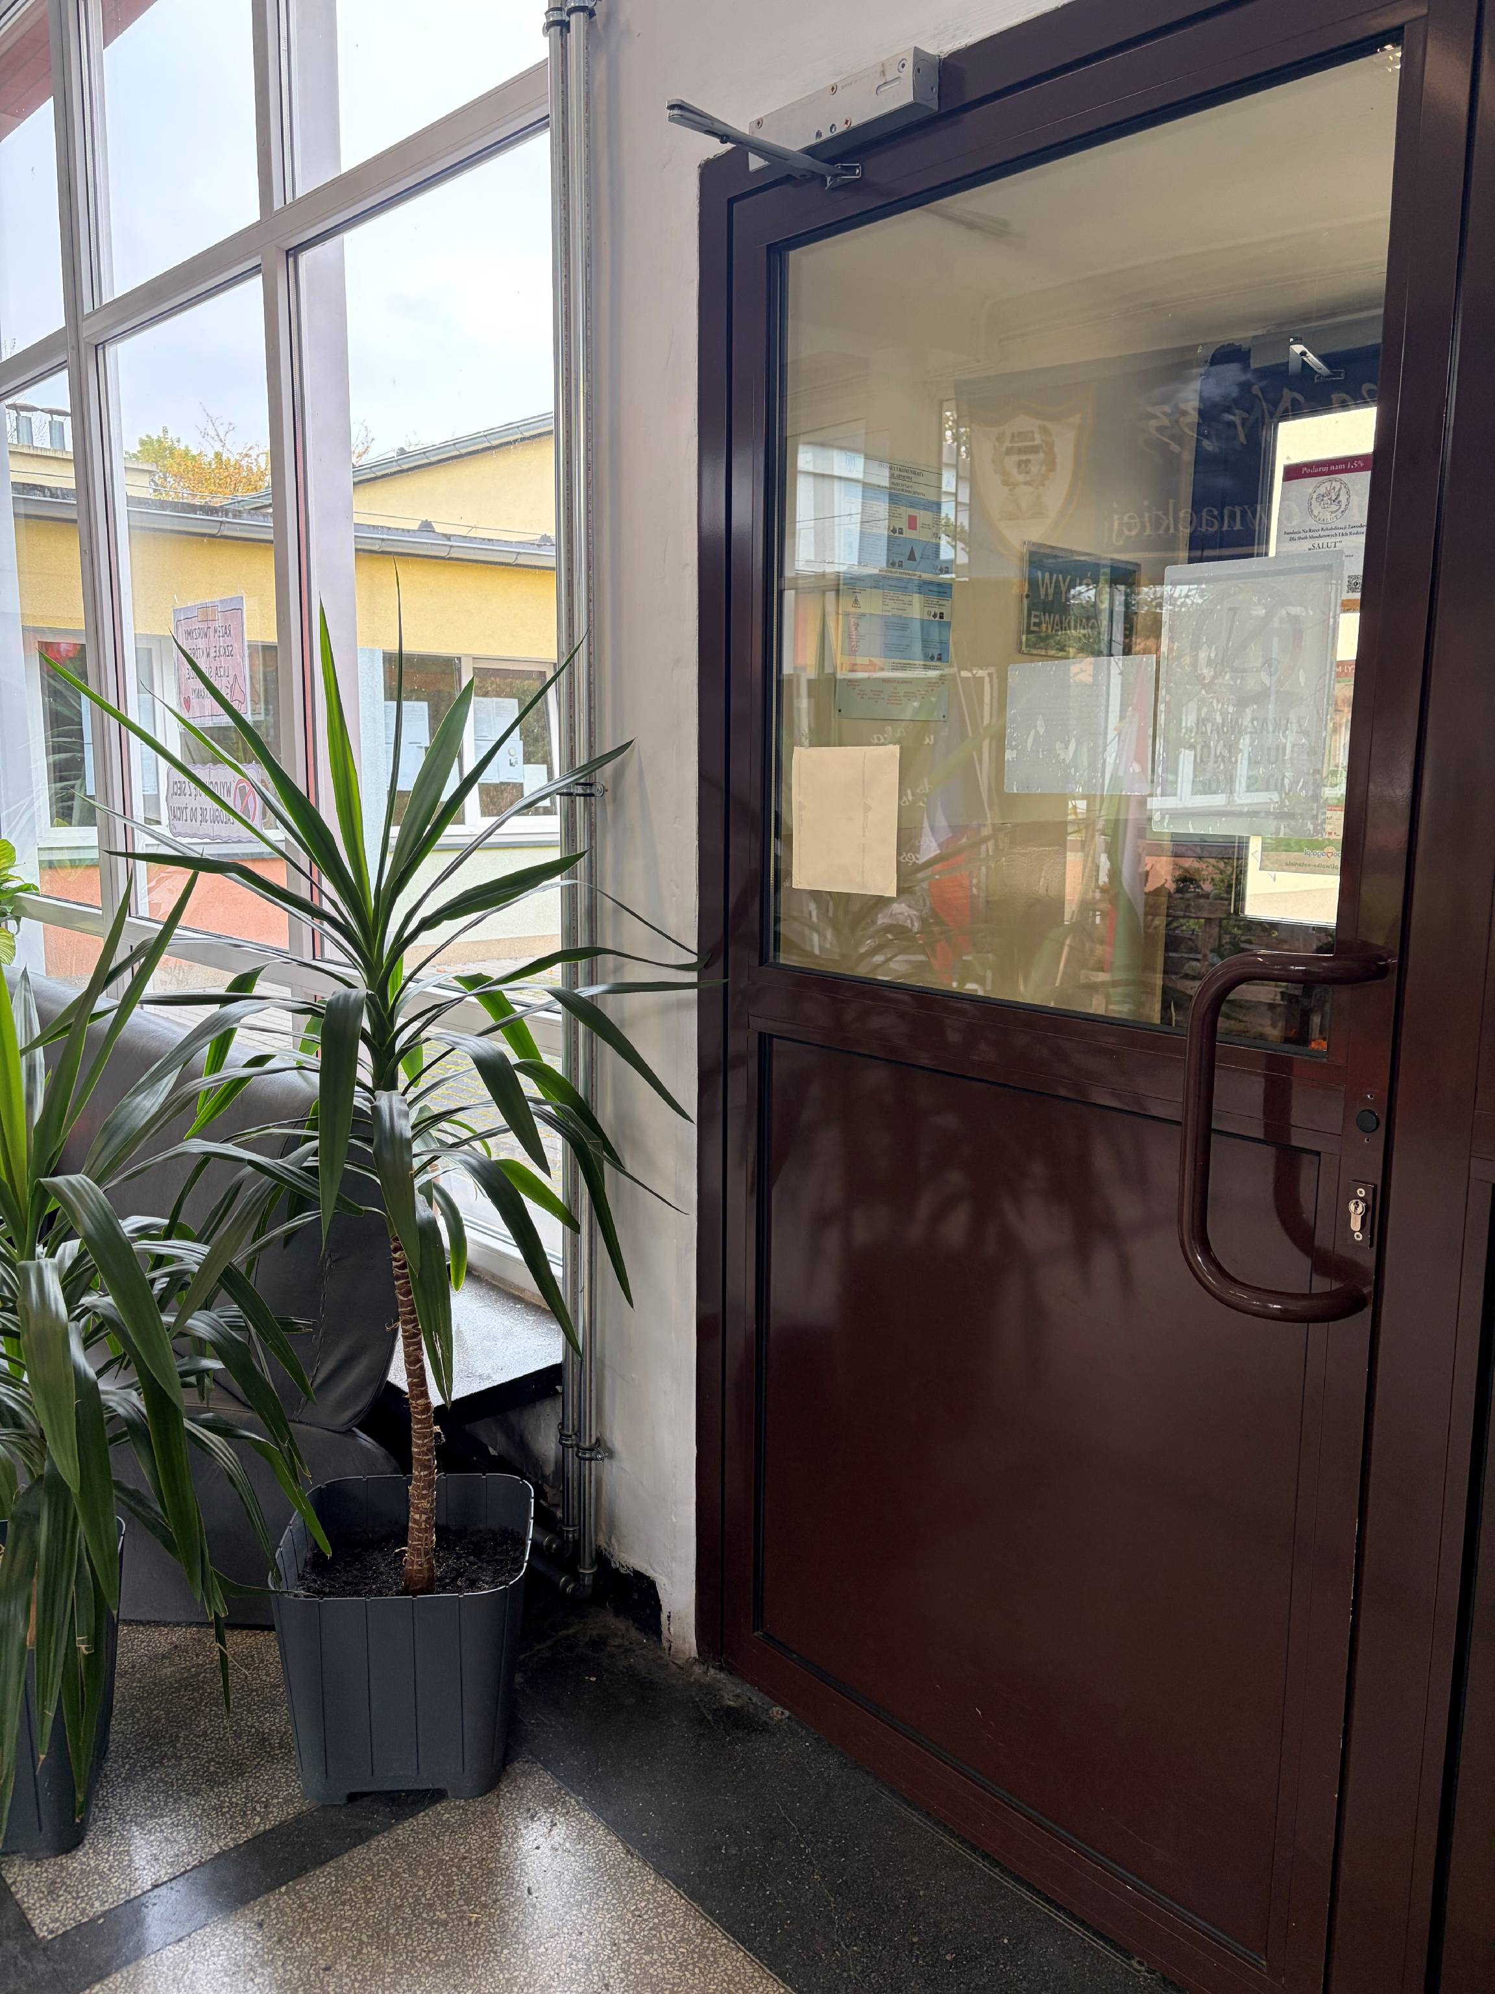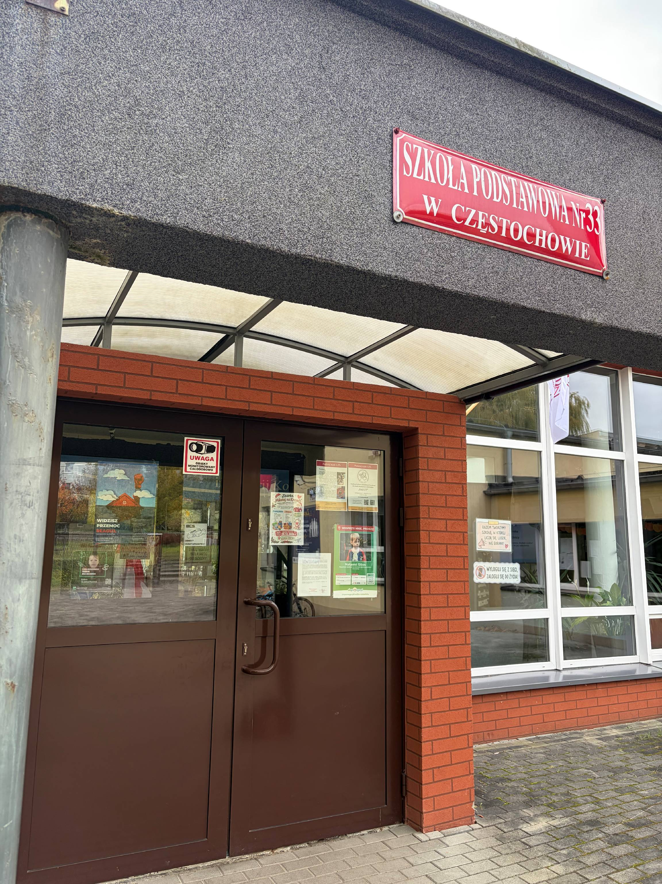
Kadra kierownicza:
Dyrektorem szkoły jest Beata Zemła
Wicedyrektorem szkoły jest Justyna Bartosik
Czym się zajmujemy:
Jesteśmy szkołą publiczną.
Zajmujemy się kształceniem i wychowaniem dzieci w wieku od 7 do15 lat.
Nauka w szkole jest bezpłatna.
Zajęcia odbywają się pięć dni w tygodniu: od poniedziałku do piątku.
Kontakt z pracownikami szkoły:
Po wejściu do szkoły o pomoc możesz poprosić pracownika portierni.
Sekretariat i gabinet dyrektora znajdują się na parterze budynku w holu głównym.
Sekretariat szkoły jest otwarty codziennie od godziny 7:30 do 15:30.
W sekretariacie możesz załatwić sprawę, zostawić pisma, podania, przedłużyć ważność legitymacji szkolnej.
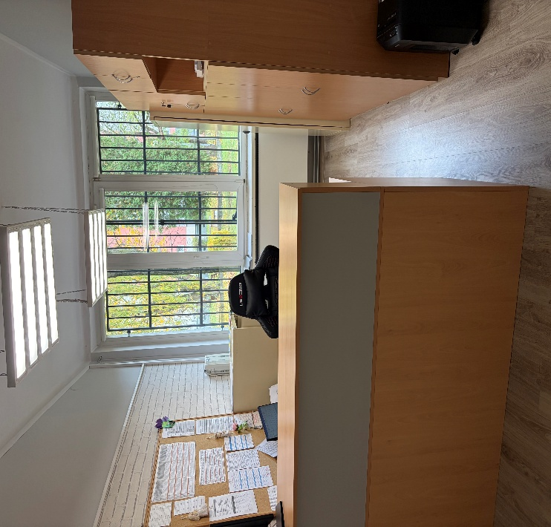
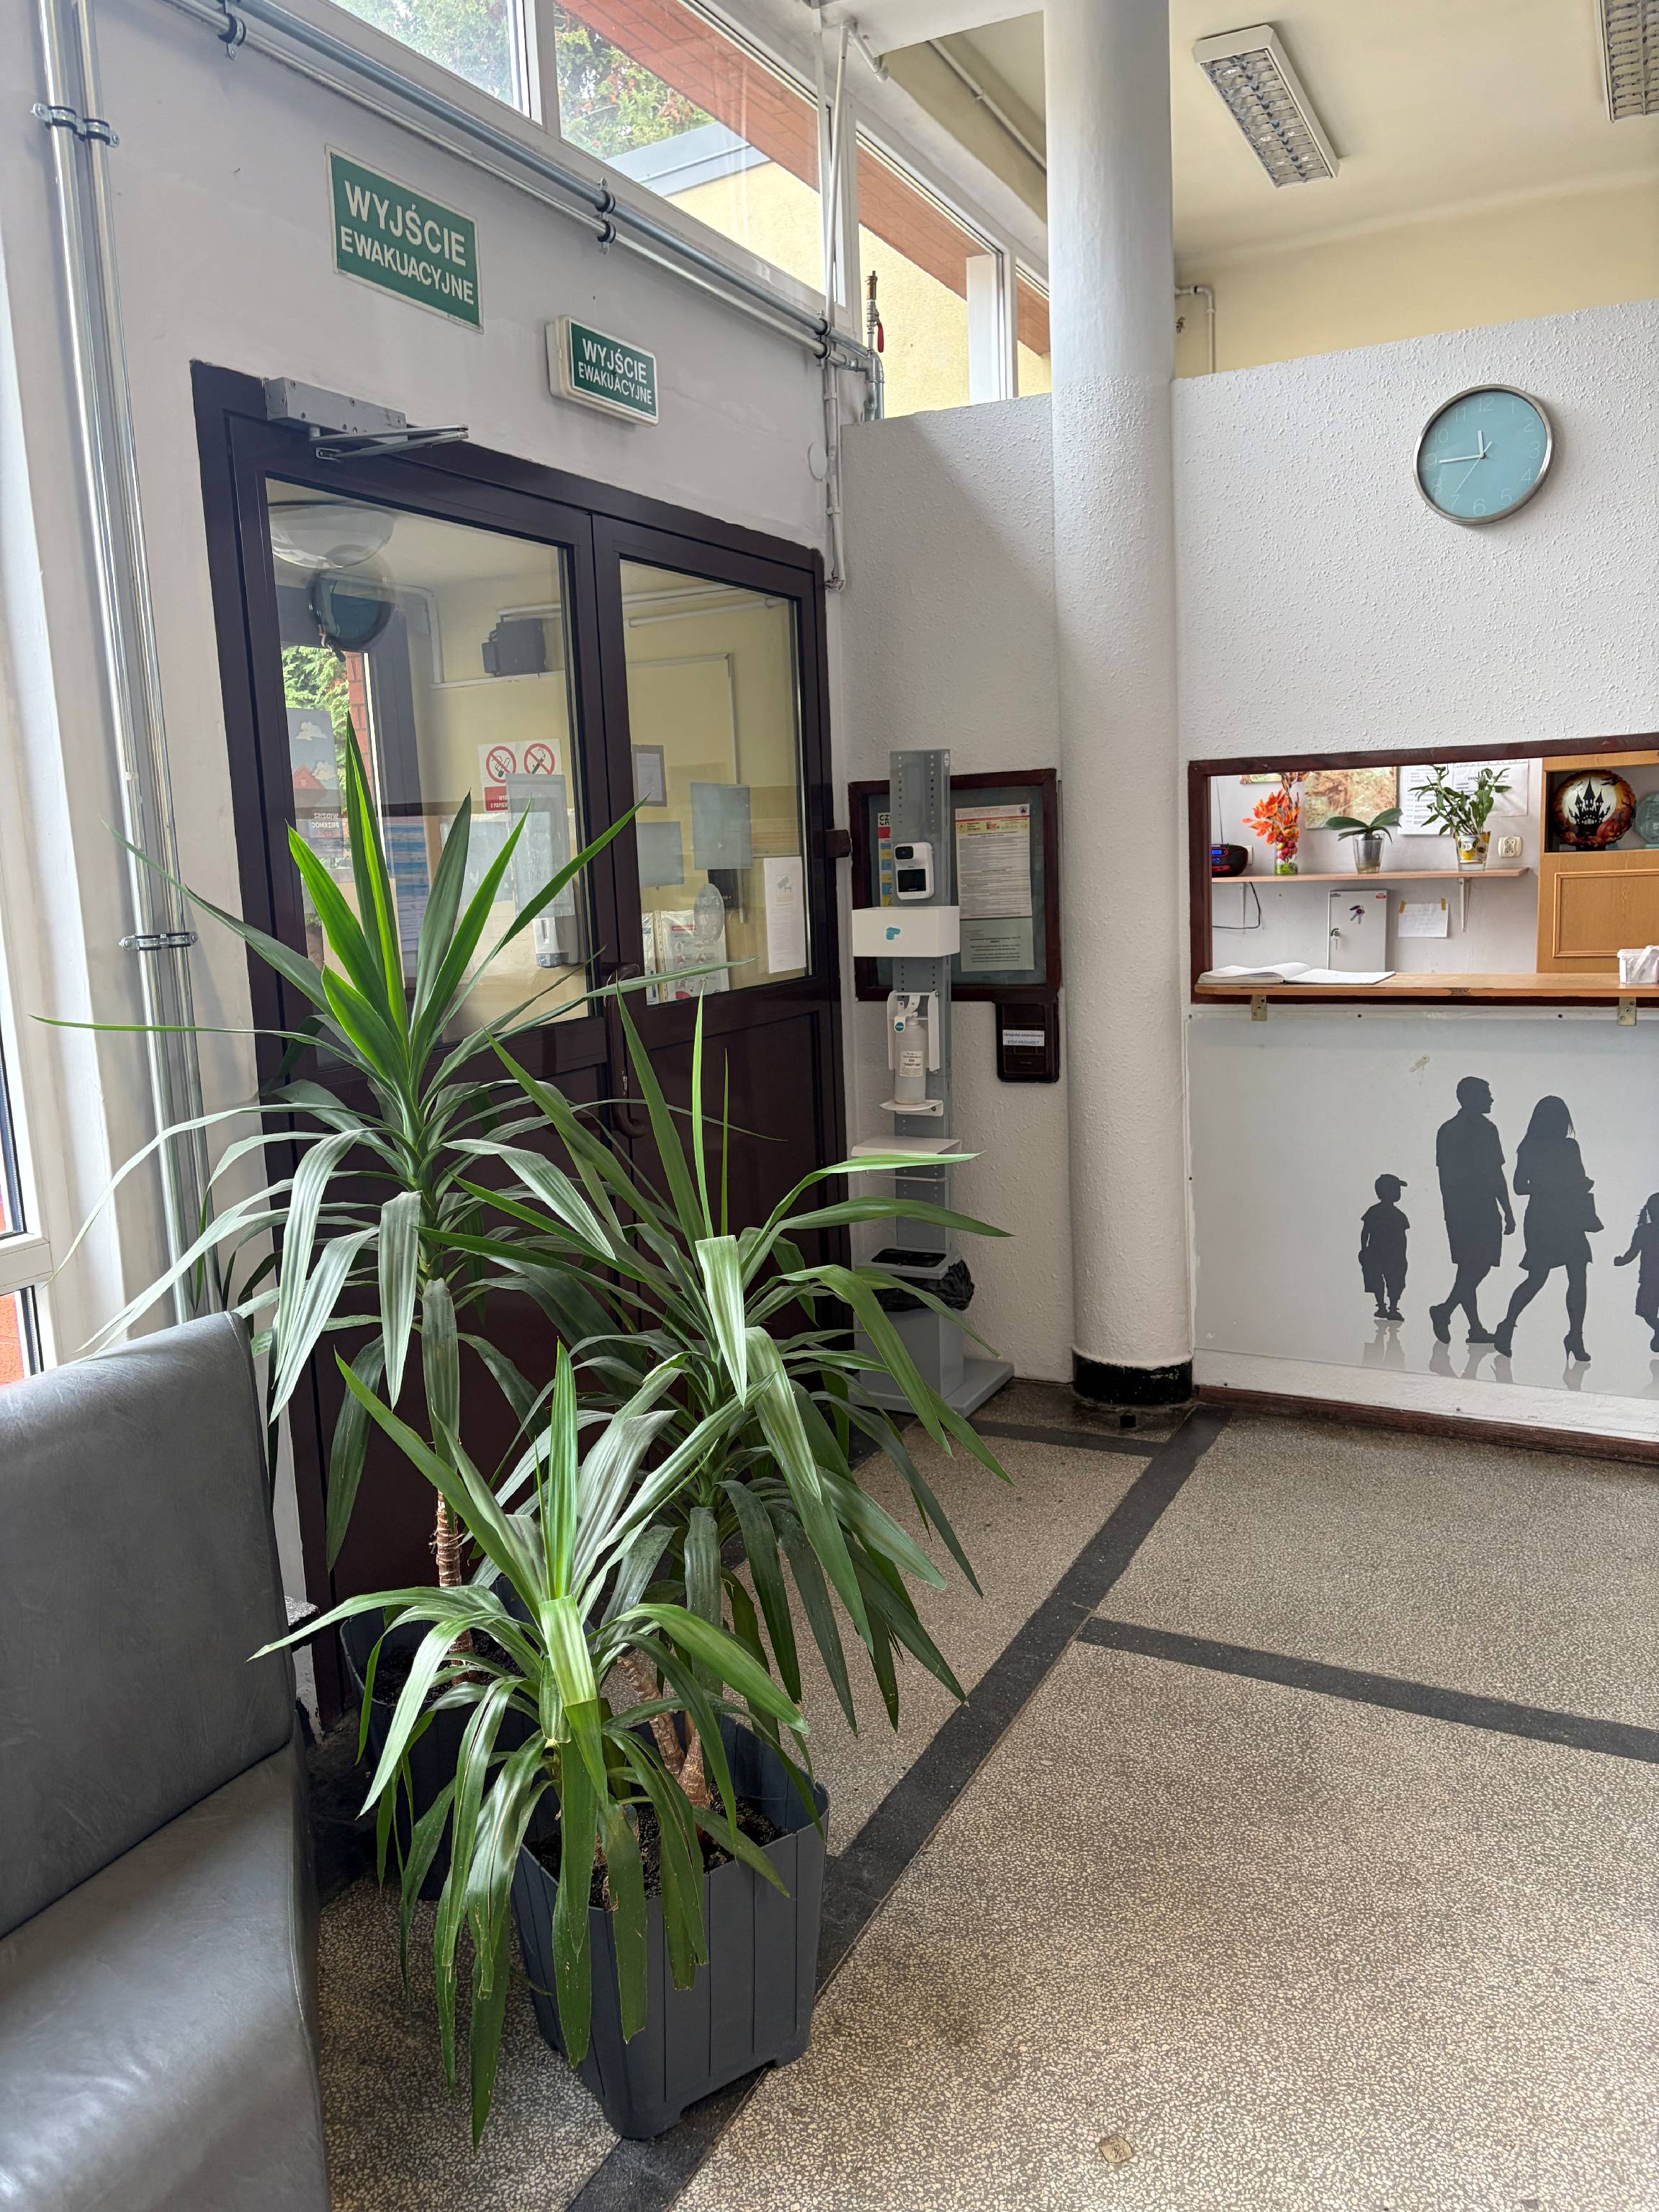
Jeśli chcesz się skontaktować z nami telefonicznie, zadzwoń pod numer:
34 324 69 56
Możesz też wysłać e-mail na adres: zsp11@edukacja.czestochowa.pl
Możesz również napisać pismo i wysłać je na adres:
Zespół Szkolno-Przedszkolny nr 11 w Częstochowie
ul. Goszczyńskiego 9/11
42-217 Częstochowa
Informacje o szkole możesz znaleźć na stronie internetowej – zsp11.pl
Osoby słabosłyszące i głuchonieme:
Osoby niesłyszące mogą skontaktować się ze Szkołą poprzez wysłanie wiadomości e-mail na adres: zsp11@edukacja.czestochowa.pl
W szkole nie ma możliwości skorzystania z usług tłumacza migowego.
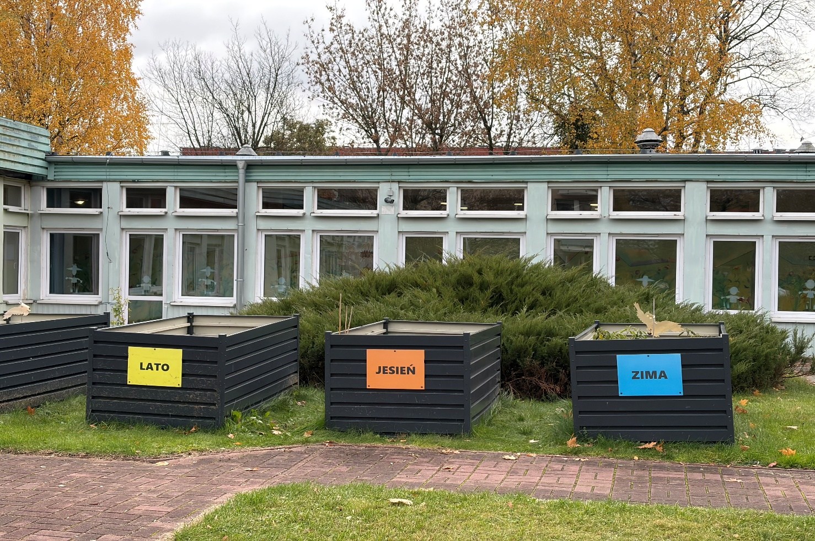Początek…
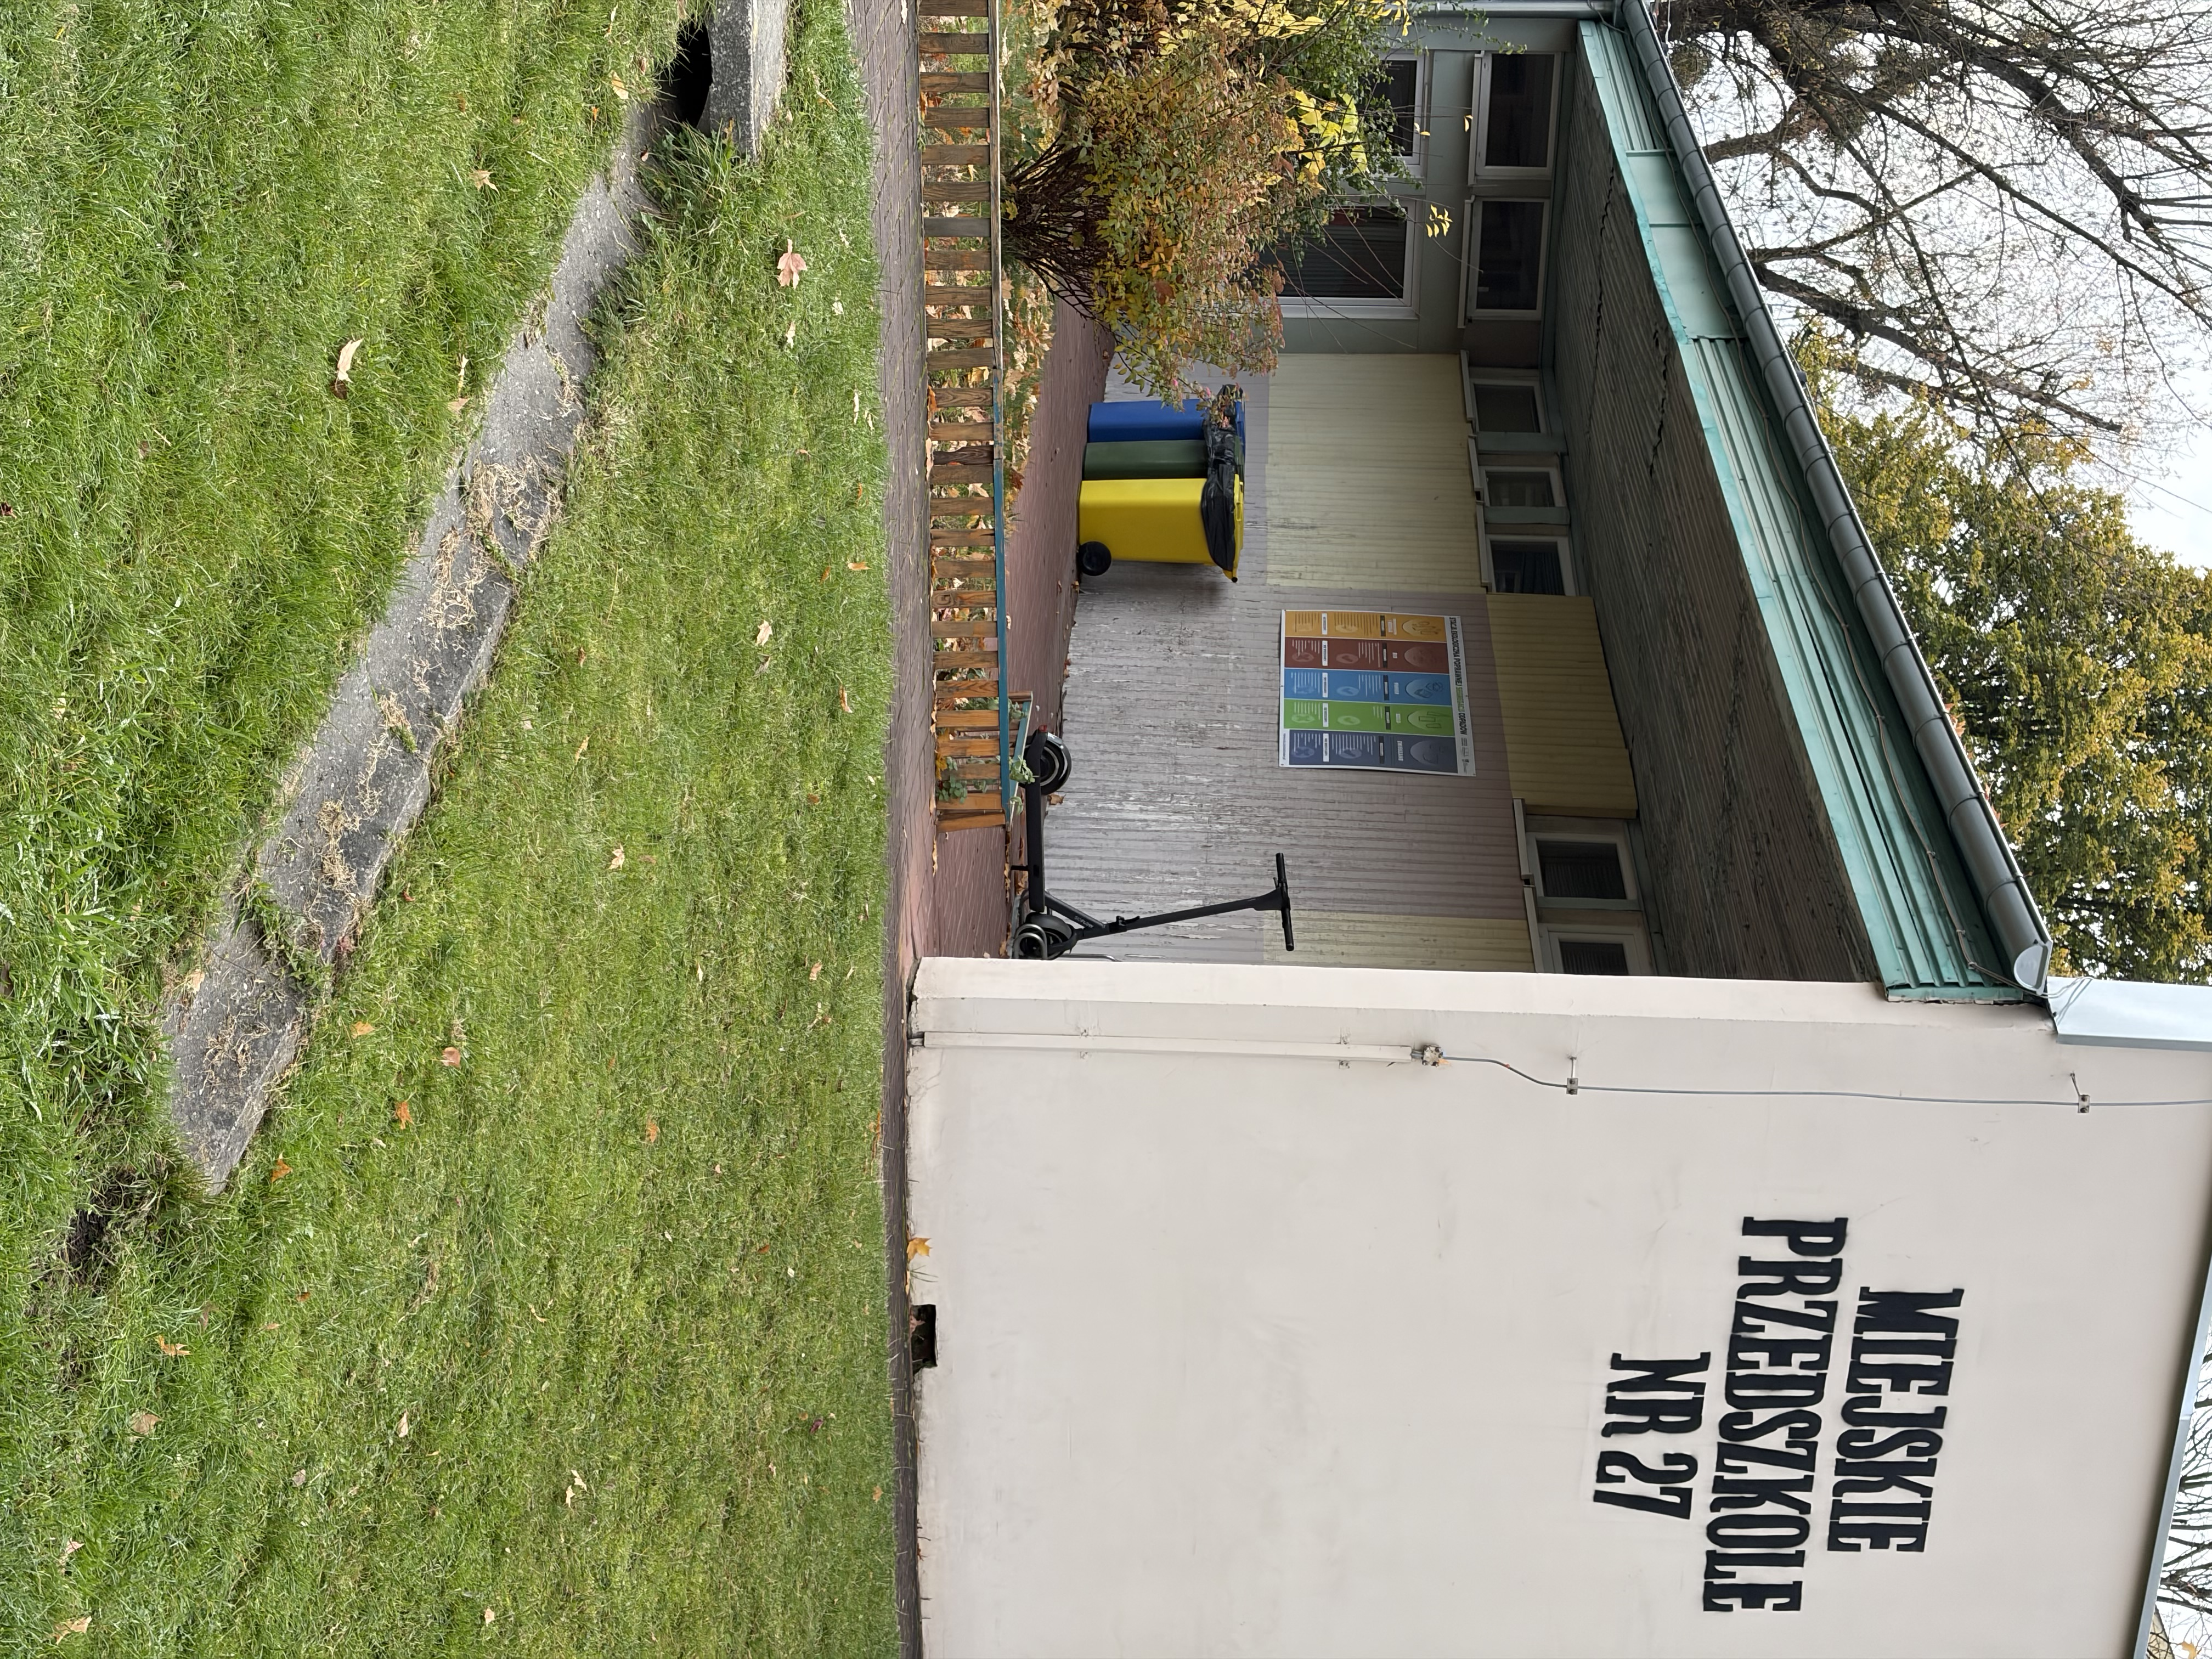MIEJSKIE PRZEDSZKOLE NR 27

Działalność
Przedszkole jest miejscem, gdzie bawią się i uczą dzieci. Dziećmi zajmują się nauczyciele, wychowawcy i osoby im pomagające.
Przedszkole obejmuje opieką i edukacją dzieci w wieku od 3 do 6 lat.

Dzieci podzielone są na 3 grupy.

W przedszkolu odbywają się zajęcia dodatkowe:
Religia
Rytmika
Język angielski
Zajęcia logopedyczne
Zajęcia z pedagogiem
Organizacja Przedszkola
Przedszkole jest czynne od poniedziałku do piątku w godzinach od 6:00 do 17:00.
- Placówka znajduje się przy ul. Krasińskiego 1 w Częstochowie,
- Do głównego budynku prowadzi 1 wejście
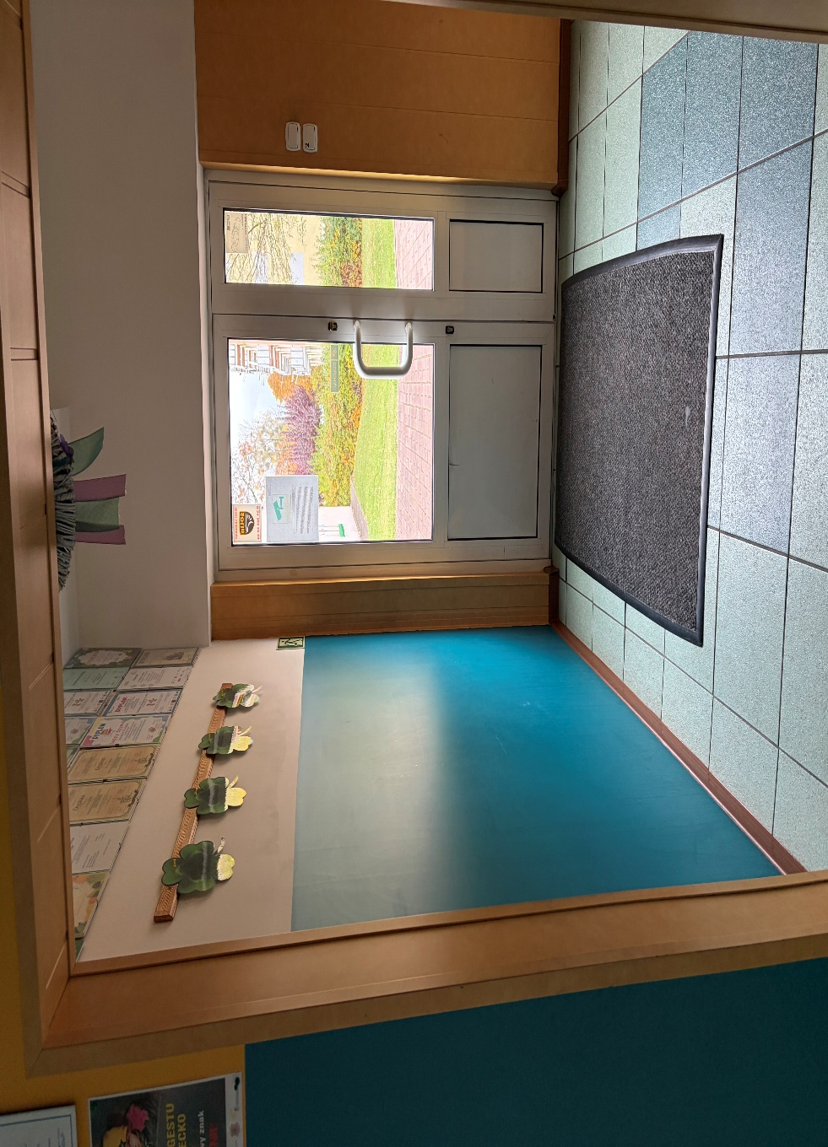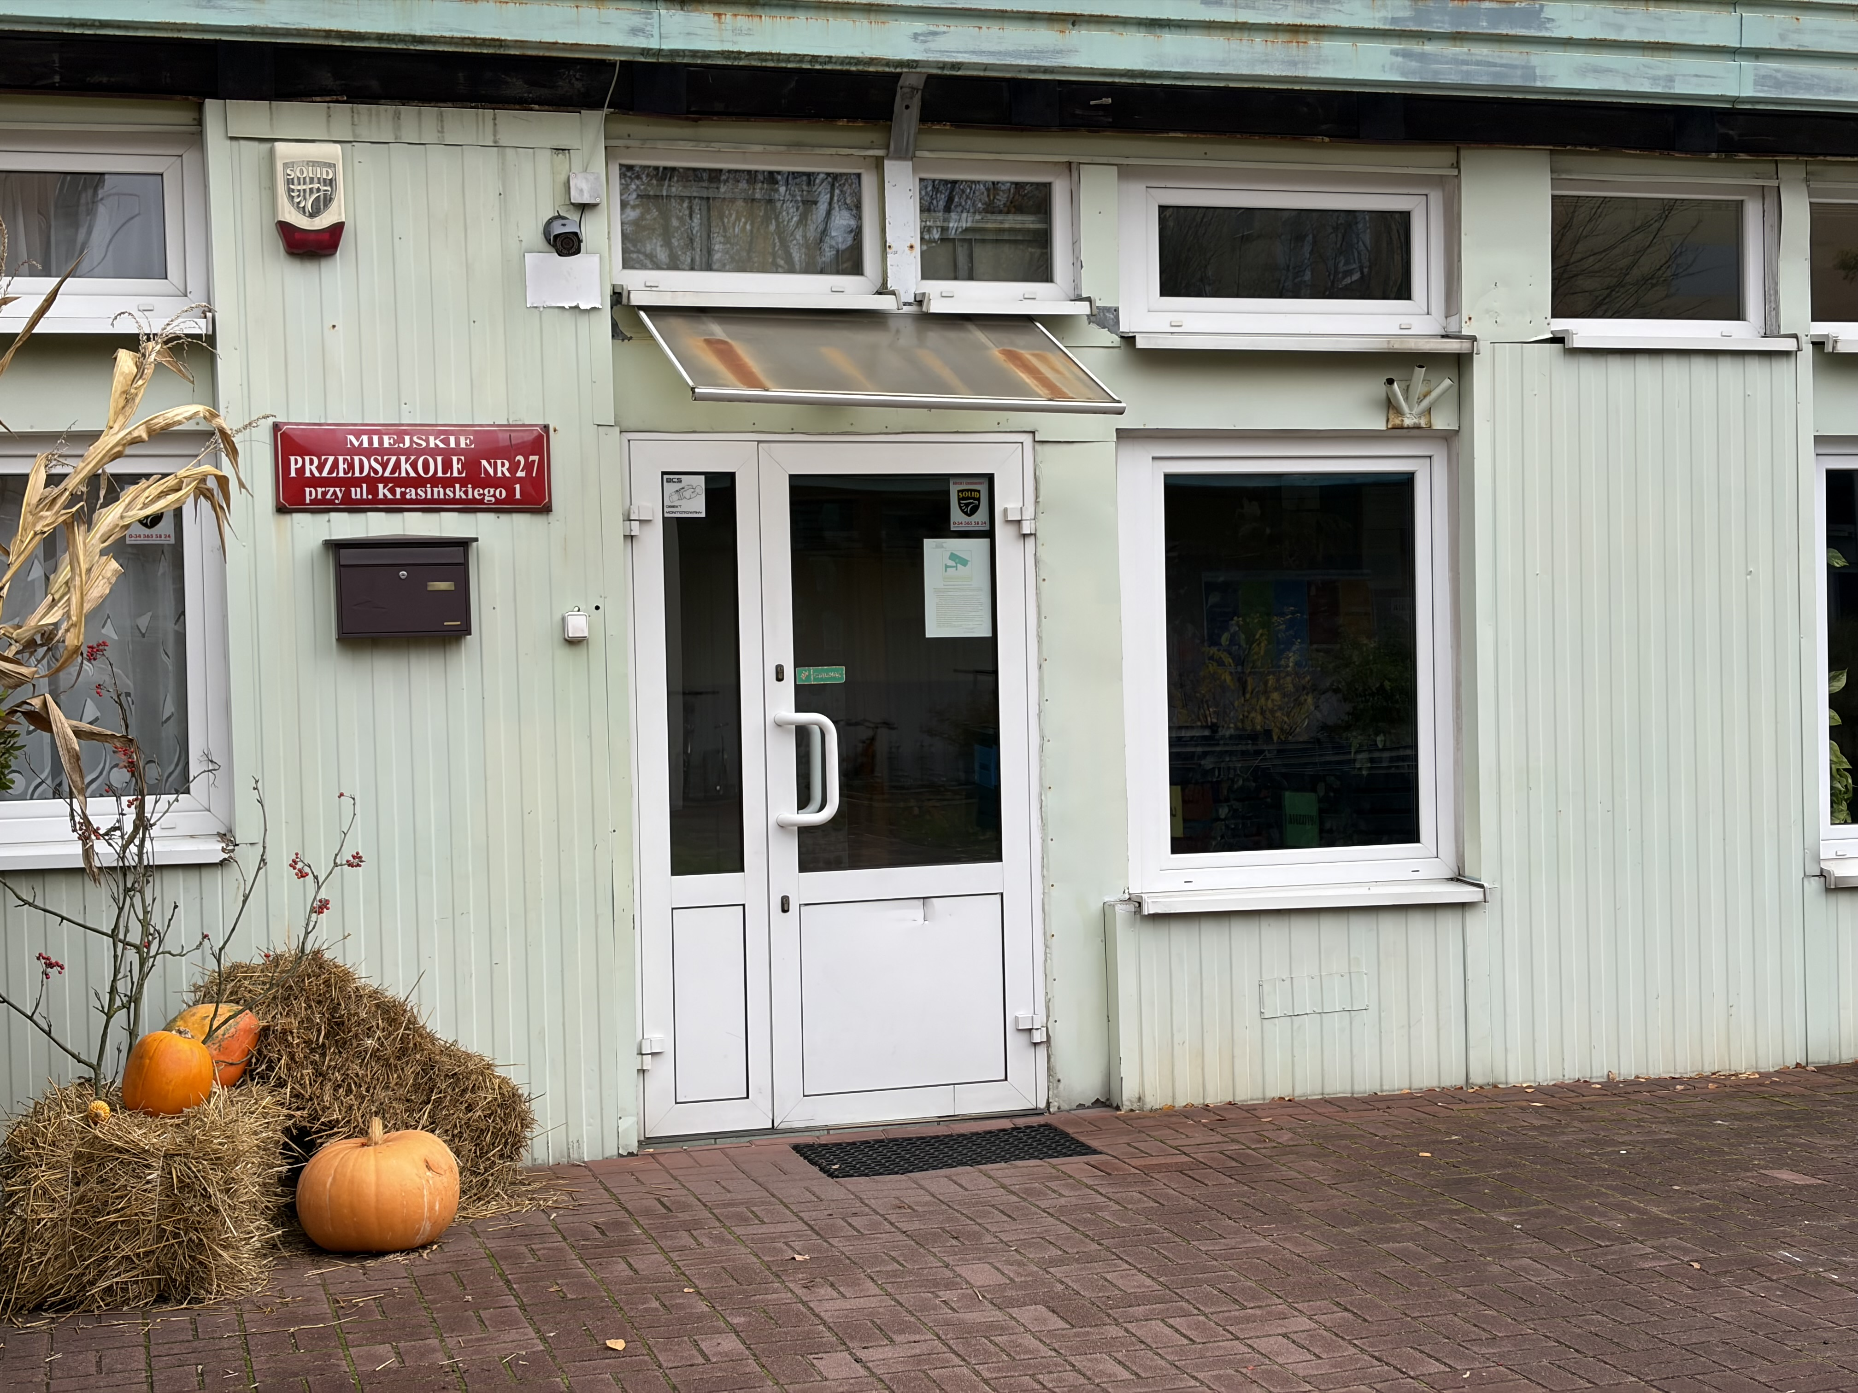
Istnieje możliwość wejścia z psem asystującym.

- Budynek Przedszkola nie jest dostosowany do potrzeb osób z niepełnosprawnościami.
- Przy Przedszkolu nie ma miejsc parkingowych dla osób z niepełnosprawnościami.

Kontakt:
Jeśli chcesz się skontaktować z naszym przedszkolem możesz:
- napisać pismo i wysłać je na adres:
Miejskie Przedszkole nr 27
ul. Krasińskiego1
42-217 Częstochowa
- możesz wysłać e-mail na adres:
zsp11@edukacja.czestochowa.pl
- napisać pismo i wysłać za pomocą platformy e-PUAP.
- e-PUAP to Elektroniczna Platforma Usług Administracji Publicznej, trzeba mieć dostęp do internetu i założone konto. Po zalogowaniu należy wyszukać podmiot Zespół Szkolno Przedszkolny nr 11
- możesz zadzwonić sam lub przy pomocy innej osoby na numer telefonu: 34-364-09-25

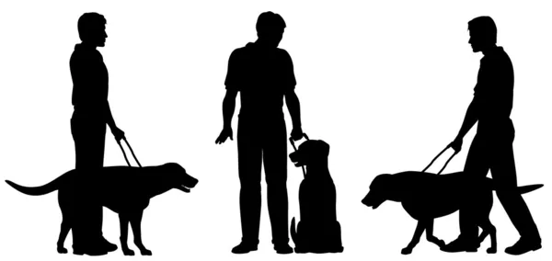
W budynku brak:
- windy,
- możliwości wjazdu wózkiem,
- toalety dla osób niepełnosprawnych,
- możliwości skorzystania z tłumacza języka migowego na miejscu lub online,
- pętli indukcyjnych.
Szczegółowe informacje dotyczące dostępności architektonicznej budynków przedszkola zawarte są w Deklaracja dostępności
Początek…

